臺北市萬華區萬大國民小學學生家長會
105學年度第一次家委會暨常委會 會議記錄

- 開會時間：105年10月19日〈星期三〉晚上七時整
- 開會地點： 臺北市萬華區萬大國小萬有樓一樓大辦公室
三、 主 席：吳秋玲會長 紀錄：姜嘉煒
家長委員應到人數: 25人 實到人數: 13人
四、 主席致詞:
感謝各位撥冗參加這次的會議。這次運動體表會，感謝活動組協助學校，使得大會順利滿圓；開學的這1~2個月以來，感謝各位家委及志工的協助，讓家長會會務以順利運作。謝謝大家。
五、 議題討論：
1.財務報告：

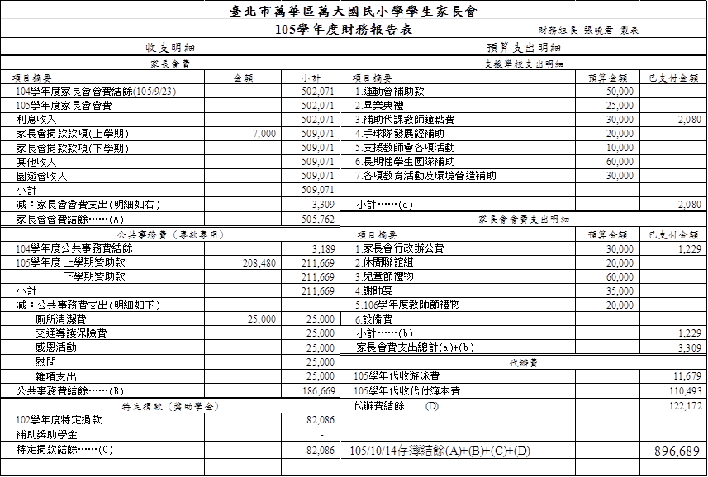

2.會務報告：略
3.討論聖誕節活動協辦事宜：
A.環境佈置：12/3(四)早上進行聖誕樹佈置放置在川堂，另外徐郁秦委員將幫忙製作聖誕老人
增加其氛圍。

B.12/25早上於各校門出入口將發放糖果
C.姜嘉煒委員建議因本學期圖書館新建完成，希望能結合圖書館有相關活動。經各委員討論後
決議：a.12/22(二)早上升旗時間進行耶誕節節慶相關活動
b.活動由活動組進行籌備，結合學校英文節慶活動及社團表演
應出席25人，實際出席13人
贊成提案：13人(全數通過)
4.討論志工年終旅遊暨家委聯誼活動事宜：
- 活動日期：12/27(日)
- 活動預算每位不超過700元為原則，費用僅包含車資、保險及午晚餐。志工本人免費，志工家屬、家委及家委親屬皆需自費參加，感謝活動組及家委志工們。
- 活動地點：將於11/23(一)早上於家長會辦公室表決行程，請各家委撥空參加。
應出席25人，實際出席13人
贊成提案：13人(全數通過)

六、校長校務報告：
1.計劃於下學期進行程式設計社團的成立，已向教育區申請相關經費，希望能提升學生們程式設計的能力。但由於相關經費是否會過關尚未能得知，若經費無法過關則改採收費方式進行社團。
2.針對基礎課程國英數希望由教師進行專屬萬大國小的補充教材，在編列完成後的教材印製相關費用可能要麻煩家長會支持。
3.為鼓勵小朋友多利用圖書館自發性學習，有獎徵答活動能持續下。同時也希望能讓萬大國小的圖書志工能更有組織，我們將透過合作及交流的方式向光仁國小取經學習，已取得光仁國小首肯。下週在光仁國小有楊照老師的演講希望圖書志工能撥空參加(詳細時間請洽家長會)
4.為了讓學生們有更好的學習環境，學校將在未來4~5年間進行以下工程
A.防漏工程：目前正爭取經費將2棟大樓共同施作防漏水工程，讓學生們不受漏水影響。
B.電力工程：在防漏工程完成後接著將進行電力重整工程，將校內所有電力重新整理並換上更安全的
線路讓學生們能安心上課。
C.完成上述2項工程後，將進行冷氣安裝工程。預計由頂樓教室先行安裝同時也將頂樓教室設置為科
任教室，再依序向下樓層安裝，希望能給孩子們一個更好的環境。
七、臨時動議：無

